Владивосток

Сокращения и обозначения

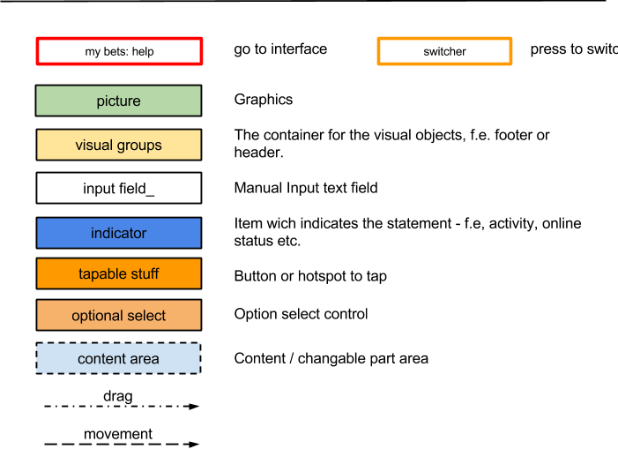

Главная страница

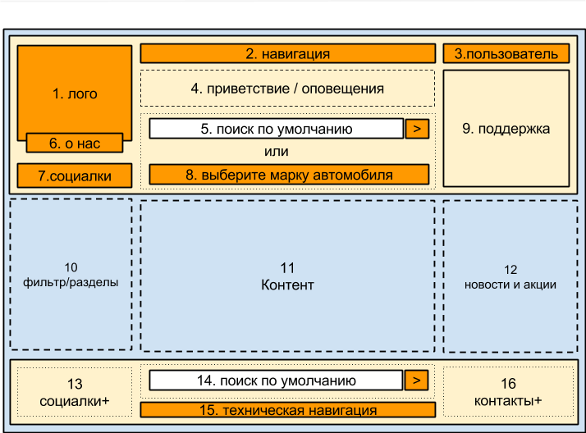

Отдельное внимание на пункт 8. В текущем интерфейсе, таким образом ораганизован визард, позволяющий выбирать детали поэтапно, с добавлением товаров в корзину. Предлагаю, по нажатию на кнопку 8, открывать слой с меню выбора, поверх кнопок, с затенением остального коентента по типу blackbox. Клиент всегда может вернуться к редактированию, просто нажав на кнопку 8 повторно.

Точно так же, стоит организовать и результаты поиска по 5: они выводятся в слой, идущий ниже поиска. При установке фокуса ввода в поле 5, слой отображает результаты предыдущего запроса. При введении новой строки поиска, старые результаты замещаются новыми.

3 : Пользователь: логин

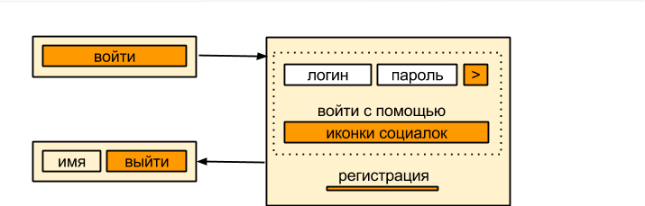

9. Поддержка
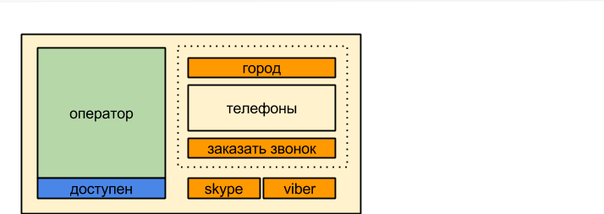

11. Контентная часть

Главная страница

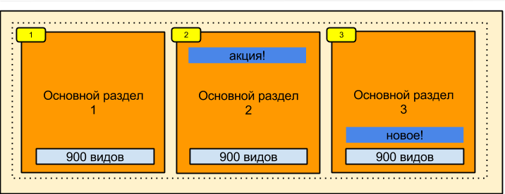

Зона контента главного экрана содержит три точки входа в основные разделы - кузова, автохимия и автозачасти. Каждый раздел содержит:
- Суммарное количество наименований товаров в разделе.
- Индикатор акций по товарам раздела.
- Индикатор новых поступлений в разделе.

Выбор любого из основных разделов (блоки 11 и 12)

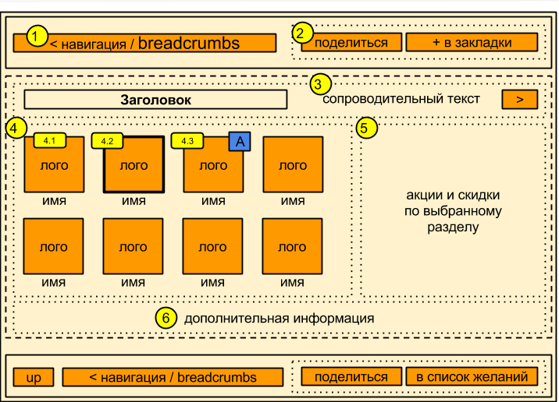

- Навигация - классические “хлебные крошки”. Текущий пункт - выделен большим шрифтом и цветом.
- Блок “Сохранить”:
  - Кнопка “поделиться в социальных сетях/отослать почтой”.
  - Кнопка сохранения в закладки пользователя, для облегчения повторного поиска.
- Сопроводительный текст - дополняет заголовок по смыслу. Рядом - кнопка показа расширенной сопроводительной информации, в виде ховера.
- Таблица разделов/товаров. Основной контентный блок представления продаж. Каждый товар/раздел имеет свой тамбнейл и подпись.
  - Простой товар - тамбнейл, подпись, все обычно.
  - “Потроганный” товар:
    - Ранее купленный товар - тамбнейл помечается рамкой особого цвета.
    - Просмотреный товар - прозрачность тамбнейла на 80%.
    - Товар в списке желаний - яркий ободок тамбнейла.
    - Товар в корзине - красный ободок, самый яркий.
  - Акционный товар - помечается специальным значком на тамбнейле.
- Блок акций и скидок - всегда должен находиться на виду, выступает в виде списка, состоящего из тамбнейла и краткого комментария.
- Блок дополнительной информации. Представлена в виде тамбнейлов с подписями. В зависимости от раздела, может содержать следующие группировки:
  - Главная страница - акции и скидки.
  - Страница группы.
    - Если были покупки в данной категории - выводится список прошлых покупок.
    - Если покупок не было - показываются акции по данной категории.
  - Выбор товара - список аналогичных товаров по фильтру совместимости.
  - Просмотр товаров в корзине - список прошлых покупок.
  - Просмотр списка желаний - популярные товары по количеству продаж, “с этим товаром обычно покупают...”.

Внимание: в качестве фонового изображения страницы второго уровня - используется картинка
основного раздела.

Список товаров в разделе

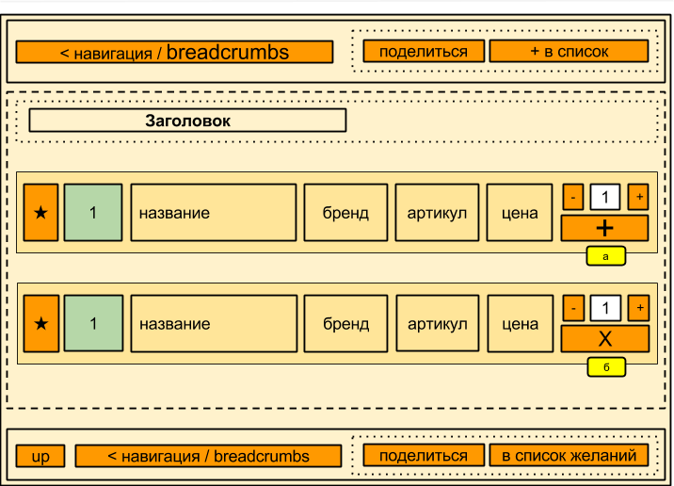

Каждая запись о товаре содержит следующие элементы (по-порядку):
- Добавить/удалить из списка отобранных
- Иконка/пиктограммка товара - если у товара нет изображения, используется изображение данного раздела.
- Название.
- Бренд.
- Артикул
- Цена
- Блок заказа:
  - Товар еще не добавлен в корзину:
    - Изменение количества товара,
    - кнопка добавления заказа в корзину.
  - Товар уже добавлен в корзину:
    - Изменение количества товара,
    - кнопка удаления заказа из корзины.

Важно: цвета фонов записей в списке - должны чередоваться.

Работа с корзиной
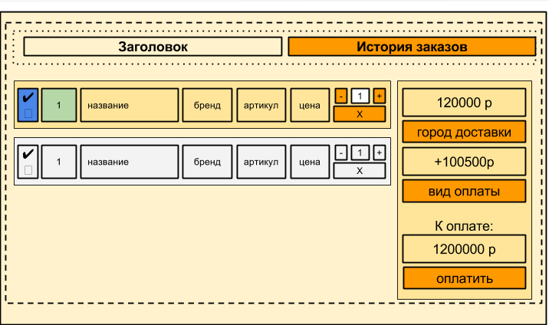

Пункты для анализа интерфейса:

- Логотип и краткое описание.
- Поиск - желательно сквозной, по сайту целиком.
- Возможность созвона или контакта - признак того, что сайт “живой”.
- Информация о оплате/доставке товара.
- Товары, разбитые на группы.
- Наличие специальной формы заказа в виде визарда.
- Блок отслеживания просмотров.

Теперь по-порядку,

1. Логотип и краткое описание

- Текущий логотип - почти неразличим среди прочих элементов страницы.
- Логотип не соответствует автомобильной тематике. Для этого он сильно воздушен и изящен, он плохо собирает на себя внимание. Решений - два. Первое, бюджетное: положить его на выпуклую плашку большего объема. Второе: сделать его более выразительным, собрав в автомобильном стиле под хром и тяжелый полированный металл, в два ярких спортивных цвета.
- Логотип плохо передает динамику восприятия страницы: из своего круга, он направлен справа-налево. Стильный динамичный логотип должен прирастать вправо-вверх, и переводить фокус пользователя дальше по шапке страницы.
- Примером служит момент с переходом по главной странице.

2. Поиск

- Поле ввода поиска - главная точка входа для всех, кто зашел через поисковики.
- Поиск должен быть сквозным, google-like - по всем товарам и группам. В нем люди могут искать как конкретную деталь (по индексу), так и группы товаров (по названию). Не стоит ограничиваться только вводом номенклатурных индексов агрегатов - пользователь разочаруется и уйдет без конверсии.
- В том случае, если результат ничего не дал - не стоит выкидывать пустых таблиц с заполненными шапками. Оптимальный вариант - вежливо предупредить, что данного слова/товара “пока нет в наличии”, выдать листинг похожих товаров (“может, вас также заинтересует…”) и показать форму поддержки с быстрым вызовом оператора (“наш оператор будет рад вам помочь советом”).
- Поиск, в процессе ввода текста - должен реализовывать выпадающее меню с результатами быстрого поиска. Результат должен формироваться по разделам, каждый найденный элемент - начинаться с тамбнейла.

3. Возможность созвона или контакта

- Пользователь всегда ищет подтверждение того, что сайт “живой” - на нем есть поддержка.
- Блок с поддержкой должен обязательно начинаться с картинки оператора с гарнитурой на голове. Оператор должен смотреть на пользователя, иметь доверительное выражение лица, слегка улыбаться и быть немного повернутым вправо. В случае с магазином запчастей, это может быть парень 18-25 лет, или девушка без кокетства. Оптимально - показать рубашки и лямки комбинезонов. Никаких головных уборов.
- Сразу же за оператором должен идти блок телефонов. Первая строка - город, вторая - не более двух актуальных номеров телефонов, третья - кнопка “перезвонить на мой номер”.
- При выборе функции “перезвонить на мой номер”, точно поверх нажатой кнопки открывается форма ввода номера телефона пользователя для перезвона, остальной контент затеняется. По вводу номера, пользователь подтвержает ввод кнопкой “перезвонить мне” (или “ок”), после чего появляется сообщение о том, что с ним созвонятся за определенный промежуток времени (важно уточнить какой именно). Сообщение должно содержать фото оператора с главной страницы, но теперь уже выглядящего в более дружелюбном ключе: например, с широкой улыбкой, и/или приглашающим жестом, поднятыми большими пальцами вверх.
- Форма обратной связи должна содержать варианты контакта через Skype. Люди никогда не упустят возможности сэкономить на переговорах. А постоянные рабочие контакты пользователей в скайпе - это хороший задел для адресного маркетинга и обратной связи по последующим продажам.

4. Информация о оплате/доставке товара

- Пользователь всегда интересуется двумя вещами: стоимостью и скоростью доставки.
- В шапку сайта должен быть включен блок с быстрой информацией по доставке. Пользователь выбирает город доставки (по умолчанию, ставится наиболее популярный город по объему обращений и реализации). Затем система, на основе выбора города, подставляет бренды доступных доставщиков. После выбора пользователем нужной компании-транспортировщика, рассчитывается примерное время (идет первым) и стоимость (не пугать пользователя сразу) доставки до точки.
- Блок информации должен реагировать на наведение - должно появляться дополнительное пространство с информацией второго плана.
- Информация второго плана расширяется иконками платежных систем, в один-два ряда. Первой должна идти иконка наиболее популярной формы расчетов. Список должен включать наложенный платеж - в виде иконки. Если наличный расчет не первый - то должен идти последним.
- Также, в дополнительной информации должны присутствовать логотипы служб доставки - по степени популярности среди клиентов.

5. Товары, разбитые на группы

- Пользователь должен видеть товары, разбитые на группы.
  - Группы товаров должны идти в несколько колонок, в заголовке колонки должно быть изображение группы.
  - Следом за заголовком должен идти текстовый список подгрупп или наиболее популярных товаров в группе.
  - Внизу колонки нужно показывать картинку наиболее популярного товара. Если в разделе есть акция - то акционного, с яркой меткой и перечеркнутой старой ценой.
- Главная страница должна содержать блок “Акции”, в которой должны идти картинки акционных товаров с перечеркнутыми старыми ценами и яркими пометками акционности. Данный подход увеличивает количество внутренних просмотров товаров.
- При наведении, поверх любого товара должен появляться функционал добавления данного предмета в корзину.
- Если предмет уже находится в корзине, рядом с ним должна быть метка об этом.

6. Наличие специальной формы заказа

- Визард для пошагового заказа - важный инструмент для общения с профессионалами. Их будет примерно 10%, но они дают очень важный адресный траффик и почти гарантированные конверсии. Оптимальное место нахождения визарда - в левом навигационном блоке, сразу под логотипом организации.
- При выборе товара в список заказ, в каждой сформированной строке должен находиться индикатор объема/массы - пакет/бандероль/посылка/легковушка/грузовик.
- Кнопка “В корзину” должна появляться только после выбора первого товара в качестве записи в список.

7. Блок отслеживания просмотров

- Блок содержит историю просмотра товаров пользователем - в виде горизонтальной строки с тамбнейлами. Каждая единица товара должна быть с картинкой, ценой и возможным маркером акционности.
- Список должен содержать не более 3-5 элементов в ширину (число нечетное), в конце списка должна находится ссылка на просмотр полной истории действий пользователя в виде списка, возникающего на лайтбоксе, без изменения текущей открытой страницы.
- При выборе товара из списка, страница по нему должна открываться в новой вкладке (важно).

Пожелания
- Все товары должны быть снабжены картинкой.
  - Если у товара нет своего изображения - в ход идет картинка его товарной группы.
- Цвета интерфейса должны быть яркими и сочными.
  - Основной значимый цвет - красный.
  - Подложки и группировки блоков - темно-серый, под асфальт. Хорошо пойдет стилизация под рисунок протекторов.
  - Зеленый цвет - оплата товара и все предваряющие маневры.
  - Синий цвет - значимые навигационные элементы и сборка товаров в корзину.
  - Коричневый/бежевый - доставка и отгрузка.
  - Желтый в подложках и маркерах - акционность товара.
- Любые действия с товаром - добавление/удаление из корзины - должны быть анимированы движением.

Дополнения и пожелания

Общие моменты
Сайт, скажет так, сильно легкий и воздушный. Он не совсем концентрирует внимание автомобилистов-железячников, такой больше подходит для аптеки или продажи товаров для красоты. Нужно сделать его тяжелее, темнее, грубее-ярче. При этом, отталкиваться от автомобильной тематики - гонки, тачки, блеск хрома, металл с эмалью. Яркость и праздник взрослых мальчиков, которым хватает денег на дорогие машины. Ощущение должно быть как от фильмов про Трансформеров - дорогое, шикарное, мощное, эффектное и яркое железо.

Это же относится и к логотипу. Для такой области, он очень прост и воздушен. Предложение: сделать стрелки и текст массивнее, стрелкам добавить тяжелую динамику, вращение, движение. Оптимтально - решить логотип в виде этакого стального брелка, из хрома и яркой эмали, который заказчик потом может запросто пустить на раздаточные брелки. Особенно хорошо под него пойдут яркие и насдыщенные желтй, черный и белый. Пример - ощущение от желтой крутой тачки, в которую превращается трансформер Bamblebee. Опять же, Шефроль Камарро - можно использовать как один из символов в логотипе, например.

Заголовок
Необходимо четко выразить основную часть заголовка - там, где следы от шин. Оптимально - черный асфальт, ближе к черному, с серыми следами от шин как основной паттерн. Он мгновенно соберет внимание пользователя на значимой части страницы - поиск и обратной связи.
Панель основного поиска - нужно увеличить в размерах и выделить цветом - это точка фокуса пользователя номер 1. То место, куда должно падать его внимание в первую очередь.
"Или выберите.." лучше заменить на символ компактных двунаправленных стрелок, вертикальное положение. Важно соблюдать приоритет: главное - поиск, второстепенное - переход по кнопкам брендов.

Поисковую область и область обратной связи - нужно разделить отдельными плашками. Обратная связь должна быть в более низком приоритете по восприятию, не забирать фокус внимания.

В поддержке - нужно разделить по-вертикали поддержку и корзину, тут помогут отдельные плашки, например. Корзина, поддержка и посик - это разные сущности, примерно одной ценности, и они должны восприниматься как различные точки приложения внимания пользователя.

"Поддержка" лучше заменить на "ответим на все вопросы" - так более человечнее. Оператор - излишне официален, он не цепляет рядового заказчика запчастей. Туда нужна девочка или юноша в футболке. но без головного убора. Цель - избежать офисного вида человека из поддержки, это должен быть улыбчивый разбитной продавец запчастей. И кнопка Заказать звонок - во всю ширину своей отдельной плашки.

Быстрый заказ
Отдельная сущность, которая должна быть заметнее всего в своей горизонтальной полосе контента. Оптимтально - на отдельную плашку/блок, заголовок "быстрый заказ" - должен быть хорошо отличимым от основных полей ввода. чуть больше/ярче. Знаки валют и систем оплат - над кнопкой "в корзину", без плашек - это просто значки, а не кнопки, пользователь не должен хотеть на них нажать.
Кнопка "в корзину" можно поменять на "добавить к заказу", кнопка - во всю ширину плашки заказа.

Черный пунктир внизу - желательно придавить по яркости, чтобы он не отнимал внимание от основных контролов контента. Ширина полоски серого с черным - сильно выделяется на фоне основных элементов контента ис мотрится приоритетнее полей ввода в быстром заказе. Оптимально - уменьшить толщину пунктира до самого минимума, а выделение блока провести за счет цвета/оформления фона данного блока.

